Министерство образования Российской федерации

Пензенский государственный университет

Кафедра «Вычислительная техника»

**ОТЧЕТ**

по лабораторной работе №3

по курсу «Логика и основы алгоритмизации в инженерных задачах»

на тему «Динамические списки»

Выполнили

студенты группы 22ВВВ1:

Ганин И.Р.

Курушин Я.С.

Приняли:

К.т.н, доцент Акифьев И. В.

К.т.н, доцент Юрова О. В.

**Цель работы**

Научиться создавать Приоритетную Очередь. Научиться создавать структуру данных – Стек. Научиться создавать структуру данных – Очередь.

**Лабораторное задание**

1. Реализовать приоритетную очередь, путём добавления элемента в список в соответствии с приоритетом объекта (т.е. объект с большим приоритетом становится перед объектом с меньшим приоритетом).
2. * На основе приведенного кода реализуйте структуру данных Очередь.
3. * На основе приведенного кода реализуйте структуру данных Стек.

**Теоретическая часть**

Список представляет собой последовательность элементов определенного типа. Простейший тип списка – линейный, когда для каждого из элементов, кроме последнего, имеется следующий, и для каждого, кроме первого имеется предыдущий элемент.

Возможна реализация списков посредством массивов или динамическая реализация.

Динамические списки относятся к динамическим структурам и используются, когда размер данных заранее неизвестен. Созданием динамических данных должна заниматься сама программа во время своего исполнения, этим достигается эффективное распределение памяти, но снижается эффективность доступа к элементам.

Динамические структуры данных отличаются от статических двумя основными свойствами:

1) в них нельзя обеспечить хранение в заголовке всей информации о структуре, поэтому каждый элемент должен содержать информацию, логически связывающую его с другими элементами структуры;

2) для них зачастую неудобно использовать единый массив смежных элементов памяти, поэтому необходимо предусматривать ту или иную схему динамического управления памятью.

Для обращения к динамическим данным применяют указатели.

Набор операций над списком будет включать добавление и удаление элементов, поиск элементов списка.

**Практическая часть**

1. Реализовать приоритетную очередь, путём добавления элемента в список в соответствии с приоритетом объекта (т.е. объект с большим приоритетом становится перед объектом с меньшим приоритетом).

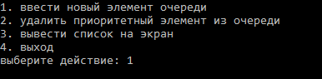

Рисунок 1.1 - интерфейс



Рисунок 1.2 – добавили элемент с приоритетом 1



Рисунок 1.3 – добавили элемент с приоритетом 5



Рисунок 1.4 – добавили элемент с приоритетом 3

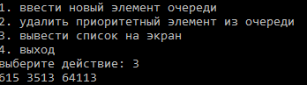

Рисунок 1.5 – вывели элементы с разным приоритетом

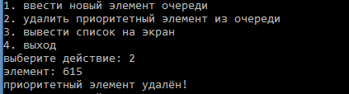

Рисунок 1.6 – удалили элемент с приоритетом 1

Как можно увидеть. Программа выводит числа, в зависимости от их приоритета.

1. * На основе приведенного кода реализуйте структуру данных *Очередь*.

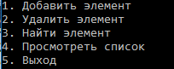

Рисунок 2.1 – интерфейс для работы с очередью

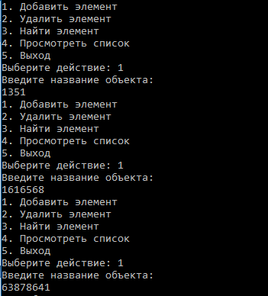

Рисунок 2.2 – добавили 3 элемента

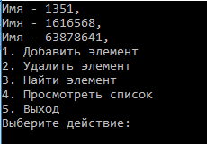

Рисунок 2.3 – вывели очередь

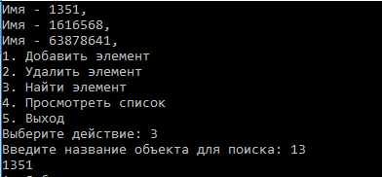

Рисунок 2.4– нашли элемент, содержащий «13»

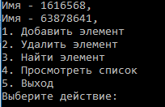

Рисунок 2.5 – удалили первый элемент

1. * На основе приведенного кода реализуйте структуру данных *Стек*.

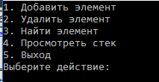

Рисунок 3.1 – интерфейс для работы со стеком

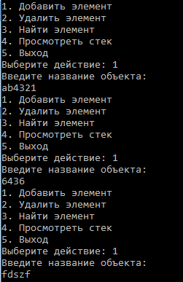

Рисунок 3.2 – добавили 3 элемента

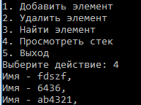

Рисунок 3.3 – посмотрели стек

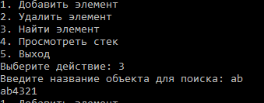

Рисунок 3.4 – нашли элемент, содержащий «ab»

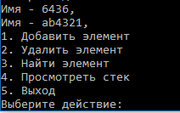

Рисунок 3.5 – удалили последний элемент

**Вывод:** Научились создавать Приоритетную Очередь. Научились создавать структуру данных – Стек. Научились создавать структуру данных – Очередь.

**Приложение А**

**Листинг**

Файл Source.cpp

#define _crt_secure_no_warnings

#include <stdio.h>

#include <stdlib.h>

#include <locale.h>

typedef struct node {

int data;

int priority;

struct node* next;

} node;

node* createnode(int data, int priority) {

node* newnode = (node*)malloc(sizeof(node));

if (newnode == NULL) {

printf("не удалось выделить память!\n");

return NULL;

}

newnode->data = data;

newnode->priority = priority;

newnode->next = NULL;

return newnode;

}

void enqueue(node** head, int data, int priority) {

node* newnode = createnode(data, priority);

if (*head == NULL) {

*head = newnode;

return;

}

if (priority < (*head)->priority) {

newnode->next = *head;

*head = newnode;

return;

}

node* current = *head;

while (current->next != NULL && current->next->priority <= priority) {

current = current->next;

}

newnode->next = current->next;

current->next = newnode;

}

int dequeue(node** head) {

if (*head == NULL) {

printf("список пуст!\n");

return -1;

}

node* temp = *head;

int data = temp->data;

*head = (*head)->next;

free(temp);

return data;

}

void main() {

node* head = NULL;

int choice, priority, data;

setlocale(LC_ALL, "rus");

do {

printf("1. ввести новый элемент очереди\n");

printf("2. удалить приоритетный элемент из очереди\n");

printf("3. вывести список на экран\n");

printf("4. выход\n");

printf("выберите действие: ");

scanf("%d", &choice);

switch (choice) {

case 1:

printf("введите информацию в элемент списка: ");

scanf("%d", &data);

printf("введите приоритет: ");

scanf("%d", &priority);

enqueue(&head, data, priority);

break;

case 2:

data = dequeue(&head);

printf("элемент: %d", data);

printf("\nприоритетный элемент удалён!\n");

break;

case 3:

while (head != NULL) {

data = dequeue(&head);

printf("%d ", data);

}

printf("\n");

break;

case 4:

system("cls");

printf("до свидания!\n");

break;

default:

system("cls");

printf("некоректный выбор!\n");

break;

}

} while (choice != 4);

}

Файл Source1.cpp

#define _crt_secure_no_warnings

#include <stdio.h>

#include <stdlib.h>

#include <locale.h>

#include <string.h>

typedef struct node {

char inf[256]; // информация

struct node* next; // ссылка на следующий элемент

} node;

// функции добавления элемента, просмотра списка

void spstore(void), review(void), del(char* name);

node* find(char* name); // функция нахождения элемента

node* get_struct(void); // функция создания элемента

node* get_struct(void) {

node* p = null;

char s[256];

if ((p = (node*)malloc(sizeof(node))) == null) // выделяем память под новый элемент списка

{

printf("ошибка при распределении памяти\n");

exit(1);

}

printf("введите название объекта: \n"); // вводим данные

scanf("%s", s);

if (*s == 0)

{

printf("запись не была произведена\n");

return null;

}

strcpy(p->inf, s);

p->next = null;

return p; // возвращаем указатель на созданный элемент

}

* последовательное добавление в список элемента (в конец)*/

void spstore(node** head, node** last) {

node* p = null;

p = get_struct();

if (*head == null && p != null) // если списка нет, то устанавливаем голову списка

{

*head = p;

*last = p;

}

else if (*head != null && p != null) // список уже есть, то вставляем в конец

{

(*last)->next = p;

*last = p;

}

}

* просмотр содержимого списка. */

void review(node** head) {

node* struc = *head;

if (*head == null)

{

printf("список пуст\n");

}

while (struc != null)

{

printf("имя - %s, \n", struc->inf);

struc = struc->next;

}

}

* поиск элемента по содержимому. */

node* find(node** head, char* name) {

node* struc = *head;

int k = 0;

if (head == null)

{

printf("список пуст\n");

}

while (struc)

{

if (strstr(struc->inf, name) != null) {

printf("%s ", struc->inf);

k++;

}

struc = struc->next;

}

if (k == 0) {

printf("ни одного подходящего элемеента не найдено.");

}

printf("\n");

return null;

}

// удаление элемента из начала очереди

void dequeue(node** head) {

if (*head == null) {

printf("очередь пуста\n");

return;

}

node* temp = *head;

*head = (*head)->next;

free(temp);

}

void main() {

node* head = null, *last = null, *result = null; // указатели на первый и последний элементы списка

int choice;

char name[256];

setlocale(lc_all, "rus");

do {

printf("1. добавить элемент\n");

printf("2. удалить элемент\n");

printf("3. найти элемент\n");

printf("4. просмотреть список\n");

printf("5. выход\n");

printf("выберите действие: ");

scanf("%d", &choice);

switch (choice) {

case 1:

spstore(&head, &last);

break;

case 2:

dequeue(&head);

printf("первый элемент удалён!\n");

break;

case 3:

printf("введите название объекта для поиска: ");

scanf("%s", &name);

find(&head, name);

break;

case 4:

system("cls");

review(&head);

break;

case 5:

system("cls");

printf("до свидание!\n");

break;

default:

system("cls");

printf("некоректный выбор!");

break;

}

} while (choice != 5);

}

Файл Source2.cpp

#define _CRT_SECURE_NO_WARNINGS

#include <stdio.h>

#include <stdlib.h>

#include <locale.h>

#include <string.h>

typedef struct node {

char inf[256]; // информация

struct node* next; // ссылка на следующий элемент

} node;

// Функции добавления элемента, просмотра стека

void push(node** top), review(node** top), pop(node** top);

node* get_struct(void) {

node* p = NULL;

char s[256];

if ((p = (node*)malloc(sizeof(node))) == NULL) // выделяем память под новый элемент стека

{

printf("Ошибка при распределении памяти\n");

exit(1);

}

printf("Введите название объекта: \n"); // вводим данные

scanf("%s", s);

if (*s == 0)

{

printf("Запись не была произведена\n");

return NULL;

}

strcpy(p->inf, s);

p->next = NULL;

return p; // возвращаем указатель на созданный элемент

}

/* Добавление элемента в стек */

void push(node** top) {

node* p = NULL;

p = get_struct();

if (p != NULL) {

p->next = *top;

*top = p;

}

}

/* Просмотр содержимого стека */

void review(node** top) {

node* struc = *top;

if (*top == NULL)

{

printf("Стек пуст\n");

}

while (struc != NULL)

{

printf("Имя - %s, \n", struc->inf);

struc = struc->next;

}

}

/* Поиск элемента по содержимому. */

node* find(node** top, char* name) {

node* struc = *top;

int k = 0;

if (*top == NULL)

{

printf("Список пуст\n");

}

while (struc)

{

if (strstr(struc->inf, name) != NULL) {

printf("%s ", struc->inf);

k++;

}

struc = struc->next;

}

if (k == 0) {

printf("Ни одного подходящего элемеента не найдено.");

}

printf("\n");

return NULL;

}

/* Удаление элемента из стека */

void pop(node** top) {

if (*top == NULL) {

printf("Стек пуст\n");

return;

}

node* temp = *top;

*top = (*top)->next;

free(temp);

}

void main() {

node* top = NULL; // указатель на верхний элемент стека

int choice;

char name[256];

setlocale(LC_ALL, "RUS");

do {

printf("1. Добавить элемент\n");

printf("2. Удалить элемент\n");

printf("3. Найти элемент\n");

printf("4. Просмотреть стек\n");

printf("5. Выход\n");

printf("Выберите действие: ");

scanf("%d", &choice);

switch (choice) {

case 1:

push(&top);

break;

case 2:

pop(&top);

printf("Верхний элемент удалён!\n");

break;

case 3:

printf("Введите название объекта для поиска: ");

scanf("%s", &name);

find(&top, name);

break;

case 4:

// system("cls");

review(&top);

break;

case 5:

system("cls");

printf("До свидания!\n");

break;

default:

system("cls");

printf("Некоректный выбор!");

break;

}

} while (choice != 5);

}